|  |  |
| --- | --- |
|  | **Hướng dẫn cài đặt Web jdshop** |

1. **Yêu cầu phần mềm  
   -** Xampp php.

**-** SQL server 2018 trở lên

- composer cmd.

-

1. **Hướng dẫn cài đặt**

**B1 : -** Tải Source code trong link : <https://github.com/DinhTien24/jdshop>

- Đưa source vào thư mục htdocs của Xampp

- chạy cmd với lệnh composer update

**B2** : cài đặt cơ ở dữ liệu trong link : <https://github.com/DinhTien24/jdshop/blob/master/sql%20scripts/jdshop_script_v3.sql>

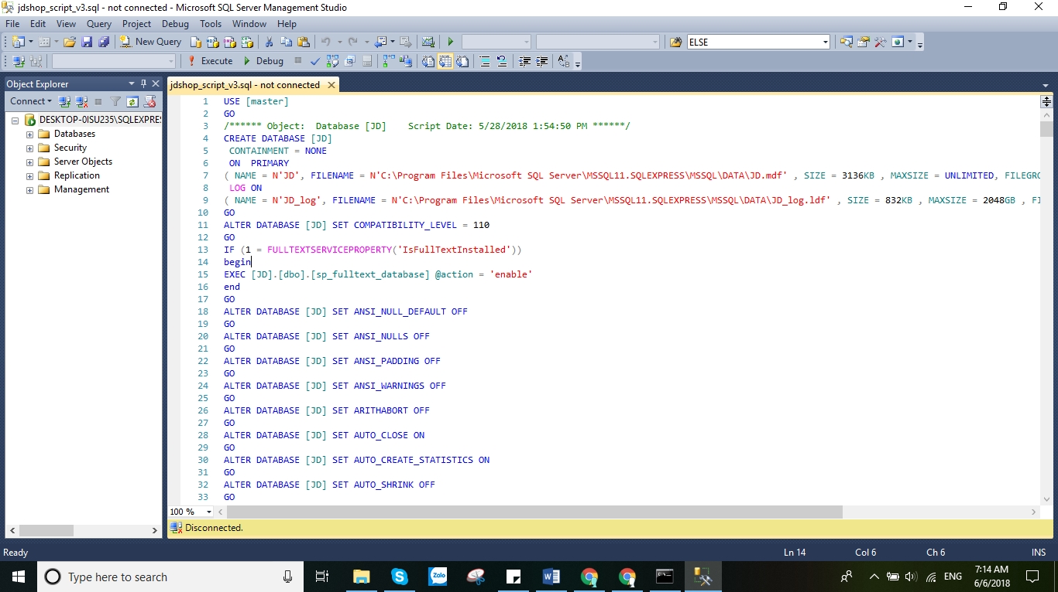

1. **Sử dụng**

Bật xampp

Chạy lệnh : php yii serve --port=8888

Vào trang **:** <http://localhost:8888/>

